二○二二年东营市初中学业水平考试
地理试题

（总分100分 考试时间 60分钟）
注意事项：
1.本试题分第Ⅰ卷和第Ⅱ卷两部分。第Ⅰ卷为选择题，50分；第Ⅱ卷为综合题，50分；共100分。
2.答卷前务必将自己的姓名、座号和准考证号按要求填写在试卷和答题卡上的相应位置。
3.第Ⅰ卷每题选出答案后，都必须用2B铅笔把答题卡上对应题目的答案标号（ABCD）涂黑，如需改动，必须先用橡皮擦干净，再改涂其它答案。
4.第Ⅱ卷必须用0.5毫米黑色签字笔书写到答题卡题号所指示的答题区域,不得超出预留范围。
5.切记不要直接在试卷上答题。
第Ⅰ卷（选择题 共50分）
一、选择题（下列各题给出的四个选项中，只有一个选项是最符合题意的。每小题2分，共50分）
2022年1月15日，岛国汤加海底火山发生猛烈喷发，引发的海啸影响了整个太平洋沿岸地区。读图完成下面小题。
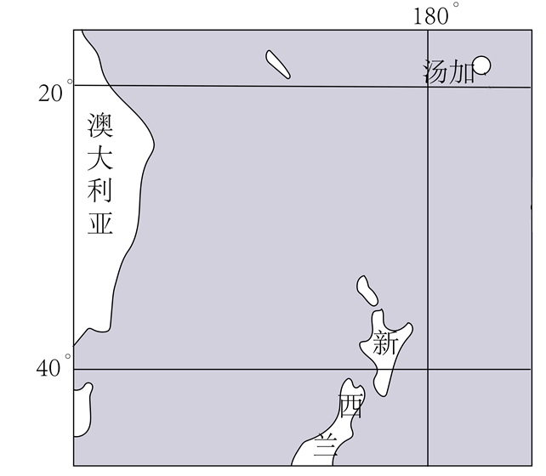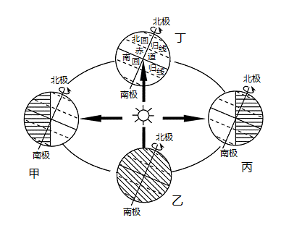
1. 左图中汤加的经纬度最接近（ ）
A. 18°N，175°W B. 18°S，175°W
C. 18°N，175°E D. 18°S，175°E
2. 右图为地球公转示意图。汤加火山喷发当天，地球运行在公转轨道的（ ）
A. 甲-乙段 B. 乙-丙段 C. 丙-丁段 D. 丁-甲段
【答案】1. B 2. C
【解析】
【1题详解】
在经纬网上，若相邻两条经线的经度向东增大，就是东经，用符号“E”表示，若相邻两条经线的经度向西增大，就是西经，用符号“W”表示；若相邻两条纬线的纬度向北增大，就是北纬，用符号“N”表示，若相邻两条纬线的纬度向南增大，就是南纬，用符号“S”表示。读图可知，从纬度看，汤加的纬度约为18°S；从经度看，汤加位于180°经线以东，经度约为175°W；因此，汤加的经纬度最接近18°S，175°W。故选：D。
【2题详解】
022年1月15日，岛国汤加海底火山发生猛烈喷发，此时介于冬至和次年的春分之间，地球运行在公转轨道的丙-丁段 。故选C。
【点睛】当太阳光线直射赤道时是北半球的春分日(日期是3月21日前后)或秋分日(日期是9月23日前后)；当太阳光线直射北回归线时是北半球的夏至日(日期是6月22日前后)；当太阳光线直射南回归线时是北半球的冬至日(日期是12月22日前后)。
3. 下图为某地等高线地形图（局部），图中 X、Y 为等高线(等高距为 100 米)，X 海拔 500 米，L 为河流，H 为湖泊。关于图中信息的判断，正确的是（ ）
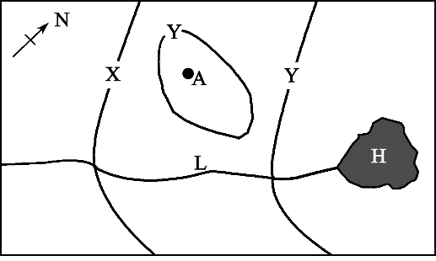
A. L河自西南流向东北 B. L河为外流河
C. Y海拔600米 D. A地海拔可能为260米
【答案】A
【解析】
【详解】河流流向与等高线弯曲方向相反，河流L注入湖泊H，根据图中指向标可知流向自西南向东北流，A正确；河流L注入湖泊H，故L河为内流河，B错误；河流由高向低流，X大于Y，X是500，等高距为100，Y的值为400，根据等值线大于大的小于小的原理，A的值比Y小，范围是300-400，A地海拔不可能是260米，C、D错误。故选A。
下图示意小明所在学校和火车站周边的道路网。读图，完成下面小题。
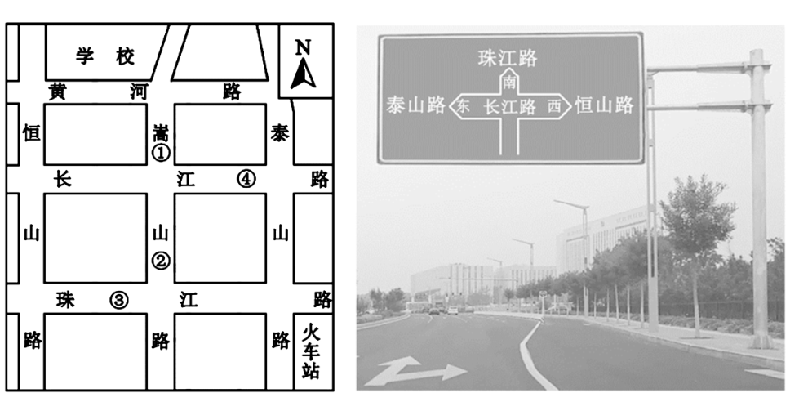
4. 小明在从学校去火车站的路上，拍摄了一张照片（右图）。他拍摄照片的位置可能位于（ ）
A. ①地 B. ②地 C. ③地 D. ④地
5. 左图中珠江路实际距离为1500米，若图上距离为5厘米，则该图比例尺为（ ）
A. 1:300 B. 1:3000 C. 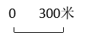 D. 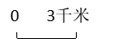
【答案】4. A 5. C
【解析】
【4题详解】
由图可得，小明位于南北方向的嵩山路上，前方十字路口是与嵩山路交叉的长江路，在小明的左侧南北方向的道路是泰山路，右侧南北方向的道路是衡山路，所以小明拍摄照片的位置位于①地，故排除BCD，选A。
【5题详解】
由图可知，实际距离为1500米，图上距离为5厘米，由比例尺=图上距离: 实地距离，因此比例尺为1:30000，C正确；ABD错误；故选C。
【点睛】根据路牌确定拍摄地所处位置，关键是将路牌的地名与平面地图相对照,从而确定路牌的指示方向；比例尺=图上距离：实地距离。 请注意审核以下要点：
中老铁路（昆明-万象）是中国“一带一路”战略对接东南亚的重要项目，于2021年12月3日全线开通。开通当日，小丽乘首通列车到老挝旅游。读图，完成下面小题。
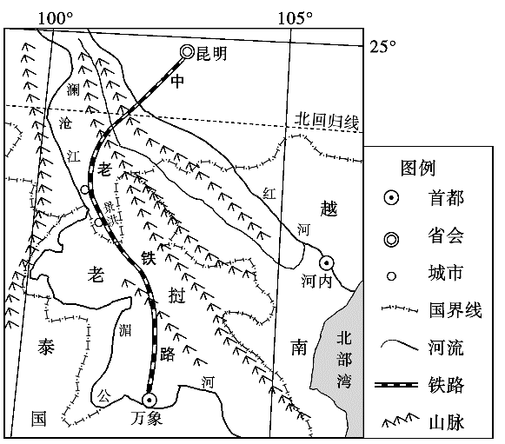
6. 小丽搜集了图示区域（如图）的资料，其中描述正确的是（ ）
A. 地形以山地、高原为主
B. 大部分地区位于亚热带
C. 河流流量季节变化小
D 铁路经中国、越南到达老挝
7. 下面是小丽的旅游见闻，其中不可信的是（ ）
A. 列车经过了多座隧道和桥梁
B. 沿途村寨有许多双层木楼或竹楼
C. 正值雨季，多处山体滑坡
D. 在老挝首都万象见到了多座佛寺
【答案】6. A 7. C
【解析】
【6题详解】
由图可知，中南半岛山脉绵延，地形以高原、山地为主，A正确；北回归线横贯北部，大部分地区位于热带，B错误；中南半岛主要属于属于热带季风气候，全年高温，分旱、雨两季，降水的季节变化大，受降水的影响， 河流位季节变化大，C错误 。中老铁路北起昆明，南至老挝，没有经过越南，D错误。故选A。
【7题详解】
中南半岛山河相间，铁路穿越众多的山脉、河流，需要开凿隧道和架设桥梁，列车经过了多座隧道和桥梁，A可信；中南半岛气候高温多雨，传统民居为高架屋，沿途村寨有许多双层木楼或竹楼，B可信；2021年12月3日是北半球的冬季，正值旱季，C不可信；老挝主要信仰佛教，在当地能看到众多佛寺， D可信。故选C。
【点睛】中南半岛北部地势高峻，高山、大河由北向南延伸，呈现出山河相间、纵列分布的特点。老挝是东南亚唯一的一个内陆国，万象属于热带季风气候，湄公河的水量季节变化大。
下图是中东地区局部图。读图，完成下面小题。
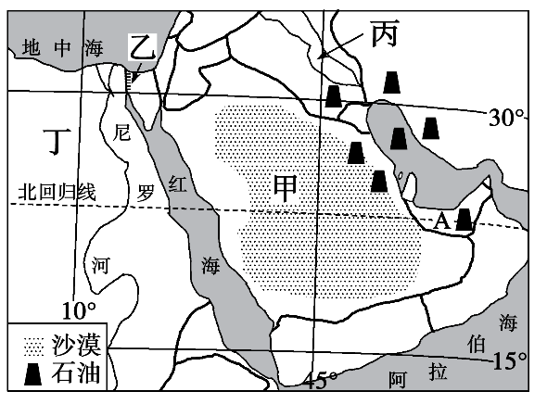
8. 关于图示区域的描述，正确的是（ ）
①甲国石油主要分布在波斯湾及其沿岸地区
②乙处运河沟通了太平洋和印度洋
③丙地适合发展灌溉农业
④丁国居民主要信仰伊斯兰教
A. ①②③ B. ②③④ C. ①②④ D. ①③④
9. 图中A处是阿拉伯联合酋长国。目前已建成全球装机容量最大的太阳能光伏电站。阿拉伯联合酋长国建光伏电站的主要目的是（ ）
A. 吸引游客前往参观 B. 减少石油的开采和出口
C. 向经济多样化发展 D. 增加就业机会，提高居民收入
【答案】8. D 9. C
【解析】
【8题详解】
读图可知，甲国为沙特阿拉伯，其石油主要分布在波斯湾及其沿岸地区，①正确；乙处运河为苏伊士运河，通过红海沟通印度洋，通过地中海沟通大西洋，排除②，排除ABC；丙地气候干旱，降水稀少，适合适合发展灌溉农业，③正确；丁国为埃及，居民主要信仰伊斯兰教，④正确，①③④正确，D正确，故选D。
【9题详解】
阿拉伯联合酋长国建光伏电站的主要目的是向经济多样化发展，弥补依赖石油出口发展经济的单一模式，C正确；ABD错误，故选C。
【点睛】中东自古是东西方交通枢纽，战略位置极为重要，素有“两洋三洲五海”之称。其中的“两洋”是指印度洋和大西洋；“三洲” 是指亚洲、欧洲和非洲；“五海” 是指阿拉伯海、黑海、地中海、里海、红海。
10. 关于欧洲西部地理特征的叙述，正确的是（ ）
A. 工业技术水平高 B. 经济以畜牧业为主
C. 平原广，耕地多 D. 温带季风气候显著
【答案】A
【解析】
【详解】欧洲西部地形以平原为主，温带海洋性气候分布广，该地区各国农业中以畜牧业为主，服务业是国民经济的支柱产业；工业技术水平高，工业规模大，综合实力雄厚，故A正确，B、C、D错。故选A。
非洲西部的塞拉利昂被称为“钻石之国”，河流汛期之后往往是钻石采集的高峰。读图，完成下面小题。
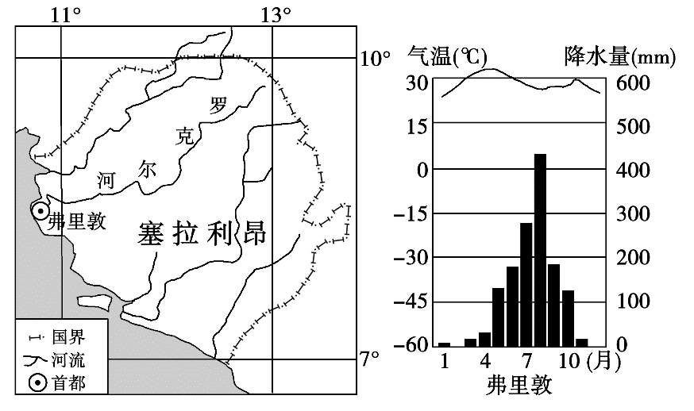
11. 当地人采集钻石的最佳时期是（ ）
A. 1～3月 B. 4～5月 C. 6～9月 D. 11～12月
12. 下列关于塞拉利昂的描述正确的是（ ）
A. 西南部濒临印度洋 B. 经济落后，粮食短缺
C. 冬季寒冷干燥，夏季炎热多雨 D. 地势西南高，东北低
【答案】11. D 12. B
【解析】
【11题详解】
塞拉利昂位于非洲西部，结合气候统计图可知，当地雨季为5～10月，河流进入汛期，河水往往会从上游带来大量的沉积物，汛期过后11～12月，水位下降，河滩出露，便于进行钻石采集和筛洗。故选D。
【12题详解】
读图可知，塞拉利昂濒临大西洋，故A错误；塞拉利昂位于撒哈拉以南的非洲，经济发展水平较低，由于人口增长快，面临粮食短缺问题，故B正确；塞拉利昂属于热带草原气候，终年高温，分干湿两季，故C错误；根据河流流向判断，塞拉利昂地势东北高，西南低，故D正确。故选B。
【点睛】塞拉利昂位于西非大西洋岸，北部及东部被几内亚包围、东南与利比里亚接壤，首都弗里敦。塞拉利昂每年5～10月为雨季，降水充沛，当地人采集钻石的最佳时期应该是汛期过后的时间。
读澳大利亚图（下图），完成下面小题。
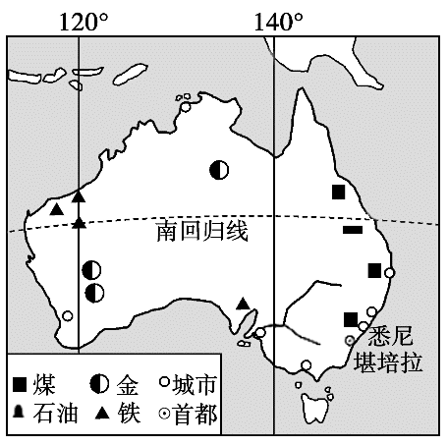
13. 关于澳大利亚自然环境特征的描述，正确的是（ ）
A. 四面临海的岛国
B. 铁矿主要分布在东部山地
C. 大部分地区高温多雨
D. 袋鼠和桉树是其特有生物
14. 关于澳大利亚社会经济特征的叙述，正确的是（ ）
A. 地广人稀，人口集中在低纬度地区
B. 矿产品出口量大，工矿业发达
C. 粗放牧羊带分布在东南沿海
D. 高新技术产业是其经济支柱
【答案】13. D 14. B
【解析】
【13题详解】
虽然澳大利亚四面临海，但它不是岛国，而是海陆兼备的国家，故A错误；铁矿石主要分布在西部沿海地区，故B错误；澳大利亚以热带沙漠气候和热带草原气候为主，大部分地区高温少雨，气候干旱，故C错误；澳大利亚独占一个大陆，孤立在海洋中，很早就跟其他大陆分离，自然环境单一，生物进化缓慢，故特有物种多，袋鼠和桉树是其特有生物，故D正确。依据题意，故选D。
【14题详解】
澳大利亚地广人稀，人口、城市主要分布在东南沿海地区，故A错误；澳大利亚是世界矿产品主要出口国之一，矿产品出口占商品出口总额比重很大，工矿业发达，被称为“坐在矿车上国家”，故B正确；粗放牧羊带主要分布在澳大利亚的西部高原西南部和大自流盆地东部，故C错误；20世纪70年代以来，服务业超过了农牧业和工矿业，成为澳大利亚的经济支柱，故D错误。依据题意，故选B。
【点睛】澳大利亚是南半球独占整个大陆的国家，孤立于海洋中，自然环境单一，生物进化缓慢，无大型食肉动物，故拥有袋鼠、鸸鹋、考拉、琴鸟、按树、金合双等特有生物，被誉为“世界活化石博物馆”。澳大利亚是世界上放养棉羊数量和出口羊毛最多的国家，被称为“骑在羊背上的国家”。澳大利亚是世界矿产品主要出口国之一，矿产品出口占商品出口总额比重很大，被称为“坐在矿车上的国家”。
15. 关于极地地区地理特征的叙述，正确的是（ ）
A. 全部位于寒带地区 B. 至今无常住人口
C. 北极地区风力更大 D. 南极地区气温最低
【答案】D
【解析】
【详解】 北极地区位于北极圈以内，位于北寒带；而南极地区的南极洲范围超出了南极圈之外，并不全部位于南寒带， 故A错误； 南极地区尚无定居人口，但生活在北极地区的人口已超过300万，故B错误；南极地区比北极地区风力更大，故C错误；南极地区与北极地区气温要低 ，故D正确。故选D。
16. 下列关于我国人口和民族的叙述，正确的是（ ）
A. 人口增长速度逐年加快
B. 国内人口大量向西部地区迁移
C. 西南地区少数民族众多
D. 那达慕大会是维吾尔族的传统节日
【答案】C
【解析】
【详解】我国由于实施计划生育政策，人口增长的速度大大减缓，A错误；改革开放以来，东部地区经济发展迅速，就业机会多，吸引了大量西部人口向东部迁移，B错误；少数民族主要分布在我国的东北、西南和西北地区，西南地区少数民族众多，C正确；那达慕大会是蒙古族的节日，维吾尔族节日是古尔邦节，D错误。故选C。
读四个省级行政区轮廓示意图（下图），完成下面小题。
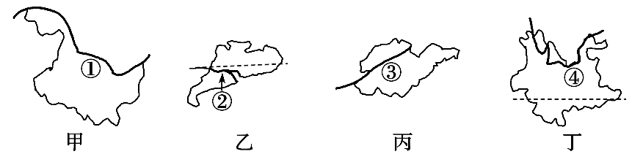
17. 关于四省自然特征与农业的叙述，正确的是（ ）
A. 甲省黑土肥沃，是重要的商品粮基地 B. 乙省气候冷湿，农作物一年一熟
C. 丙省位于暖温带，盛产小麦、甜菜 D. 丁省位于半干旱区，畜牧业为主
18. 有关图中河流的描述，正确的是（ ）
A. ①河段流经地势第二级阶梯，水能丰富 B. ②河段汛期长，航运价值高
C. ③河段流速快，含沙量大 D. ④河段水量丰富，水流平稳
【答案】17. A 18. B
【解析】
【17题详解】
根据图中各省区的轮廓特征可知，甲、乙、丙、丁四省区分别为黑龙江、广东、山东、云南省。黑龙江省，纬度高，气候冷湿，黑土广布，土壤肥沃，是我国重要的商品粮生产基地，A 正确；广东省被北回归线穿过，纬度低，气候类型为热带、亚热带季风气候，气候湿热，盛产水稻、亚热带、热带水果等，B错误；山东位于秦岭﹣淮河以北，为暖温带， 盛产小麦、玉米、花生等，不是甜菜产区，C错误；云南省位于湿润地区，地形以云南高原为主，地面崎岖，水土流失严重，地质灾害多发，适宜发展林业，D错误。故选A。
【18题详解】
图中看出，① 为黑龙江，位于我国国界线上，流经地势第三级阶梯，水流平缓，水能不丰富，A错误；②河段为珠江，该河流地处我国东南沿海地区，汛期长，无结冰期，水量较丰富，航运价值高，B正确；③为黄河下游河段，该河段为地上河，水流缓慢，含沙量大，有凌汛现象，C错误； ④是长江上游河段，该河段流量大，水流速度快，水能资源丰富 ，D错误。故选B。
【点睛】根据河流流量的大小、水位的高低、含沙量的大小、结冰期的有无等分析河流的水文特征。
长江三角洲地区城市集中，人口密集，经济发达。是我国最具经济活力的地区之一。读长江三角洲示意图，完成下面小题。
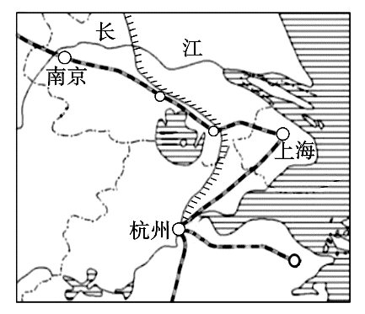
19. 关于本区的描述，正确的是（ ）
A. 濒临东海和南海
B. 京广铁路贯穿南北
C. 江海联运助推经济快速发展
D. 南京辐射带动作用最显著
20. 长江三角洲地区景色优美，旅游业发达。下列旅游资源位于本区的是（ ）
A. 黄山奇松 B. 西湖断桥 C. 庐山飞瀑 D. 泰山石刻
【答案】19. C 20. B
【解析】
【19题详解】
长江三角洲地区濒临东海和黄海，故A错误；京广铁路呈南北走向，串联中国华北、华中和华南地区，为中国三横五纵干线铁路网的一纵，故B错误；江海联运助推长江三角洲地区经济快速发展，故C正确；长江三角洲地区人口大于等于500万的城市有南京、杭州和上海，其中上海是我国最大的城市，是我国的经济中心，故该地区的核心城市是上海，辐射带动作用最显著，故D错误。依据题意，故选C。
【20题详解】
黄山奇松位于安徽省，不在长江三角洲地区，故A错误；西湖断桥位于杭州，地处长江三角洲地区，故B正确；庐山飞瀑在江西省，不在长江三角洲地区，故C错误；泰山石刻位于山东省泰安市，不在长江三角洲地区，故D错误。依据题意，故选B。
【点睛】长江三角洲是由长江和钱塘江在入海处冲积成的三角洲，包括江苏省东南部和上海市，浙江省东北部，是长江中下游平原的一部分。长江三角洲是我国经济发展水平最高、综合实力最强的区域，上海是其核心，南京、杭州分别是其北翼、南翼的中心城市，上海对长江三角洲、对长江流域乃至全国的发展，具有重要的辐射带动作用。
塔里木盆地是干旱的宝地，曾经黄沙漫天，荒无人烟，如今油井林立，生机勃勃。读图，完成下面小题。
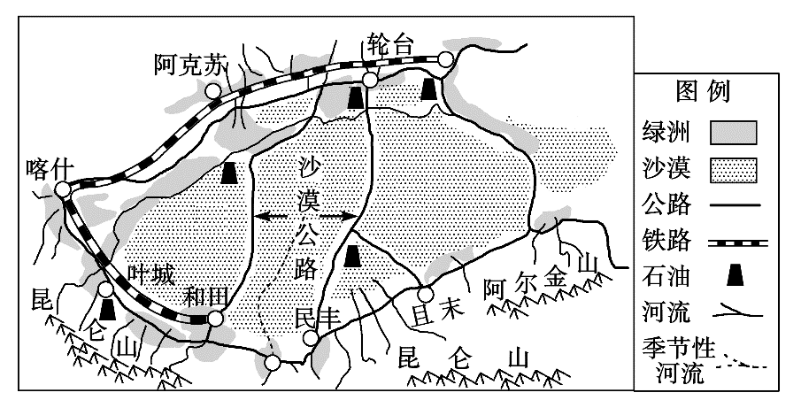
21. 下列描述与该区域地理特征相符的是（ ）
A. 油田都分布在盆地内部 B. 沙漠公路的修建主要为方便居民出行
C. 城镇、绿洲多沿盆地边缘分布 D. 绿洲水源来自祁连山冰雪融水
22. 在沙漠公路两边设置栅栏和草方格，并种植了梭梭、红柳等耐旱植物，主要目的是（ ）
A. 美化环境 B. 保护牧草 C. 防风固沙 D. 调节气候
【答案】21. C 22. C
【解析】
【21题详解】
读图可知，油田主要分布在盆地内部和盆地边缘，排除A；城镇、绿洲多沿盆地边缘分布，沙漠公路位于沙漠，与居民出行无益，主要是为了方便石油的运输，排除B，C正确；绿洲水源来自昆仑山冰雪融水，排除D；故选C。
【22题详解】
塔里木盆地气候干旱，沙漠面积广阔；在沙漠公路两边设置栅栏和草方格的根本目的是防止流沙掩埋，起到防风固沙的作用，C正确，ABD错误，故选C。
【点睛】我国西北地区降水少，植被覆盖率低，风力大，流沙多，严重威胁农田、交通线，设置草方格、植红柳，降低风速，稳定流沙，防止交通线被吞没
我国某地居民就地取材，用竹木扎制屋架，茅草覆顶，建造的房屋远看像船底，称为船形屋。读图，结合文字材料，完成下面小题。
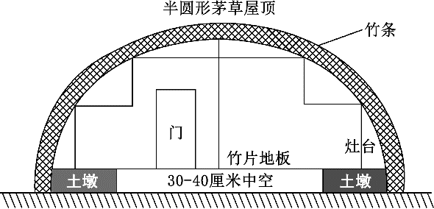
23. 该传统民居最有可能位于（ ）
A. 吉林省 B. 新疆维吾尔族 C. 海南省 D. 宁夏回族自治区
24. 该传统民居反映出当地的气候特点是（ ）
A. 炎热干燥 B. 潮湿闷热 C. 冬冷夏热 D. 寒冷多雪
【答案】23. C 24. B
【解析】
【23题详解】
由材料可知，居民就地取材，用竹木扎制屋架，茅草覆顶，说明该地多生长竹子，屋顶坡度大，说明降水多，该民居最可能在我国南方地区，所给选项中只有C海南省位于南方地区，故C正确；吉林省位于东北地区、新疆维吾尔族和宁夏回族自治区位于西北地区均不适宜竹子的生长，故ABD错误。依据题意，故选C。
【24题详解】
由上题可知，该民居最可能在我国南方地区，南方地区为亚热带季风气候或者热带季风气候，气候湿热，房屋地面以上30-40厘米中空，应该是防备虫蛇等，故B正确，CD错误；炎热干燥是是热带沙漠气候特点，故A错误。依据题意，故选B。
【点睛】船型屋是黎族老百姓的传统民居，船型屋圆拱的造型利于抵抗台风的侵袭，架空的结构有防湿、防瘴、防雨的作用，茅草屋面也有较好的防潮、隔热功能。
25. 下列关于香港、澳门、台湾社会经济特征的叙述，正确的是（ ）
A. 香港为内地发展提供了技术和自然资源
B. 转口贸易是澳门的支柱产业
C. 台湾省居民以高山族为主
D. 祖国大陆是台湾省最大的贸易伙伴
【答案】D
【解析】
【详解】香港为内地提供了资金、技术和管理经验， A错误；博彩旅游业是澳门的支柱产业，B错误；台湾省居民以汉族为主，高山族是主要少数民族，大约有40万，C错误；目前，祖国大陆是台湾省最大的贸易伙伴，D正确。 故选D。
第Ⅱ卷(综合题 共50分)
二、综合题（50分）
26. 南亚历史悠久，文化灿烂，是古印度文明的发祥地。印度和巴基斯坦是该地区两个重要的国家。读图，完成下列问题。
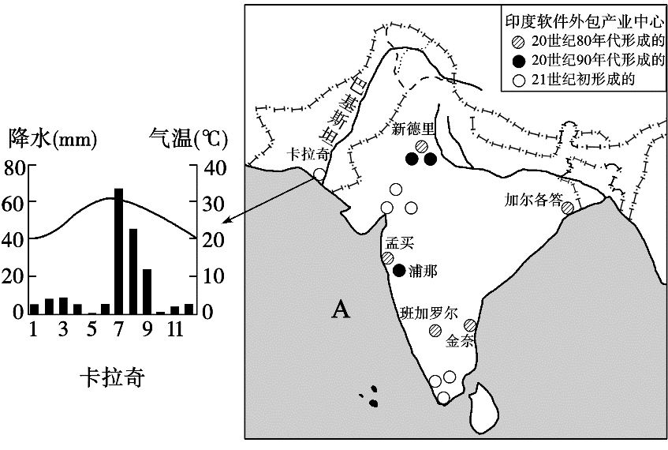
（1）中国每年从波斯湾地区进口大量石油。2021年7月，一艘悬挂中国国旗的油轮在A海域航行期间，国旗大部分时间飘向________方向，该海域的名称是________ 海。
（2）20世纪80年代形成的印度软件外包产业中心主要分布在班加罗尔、新德里等大城市，这些大城市发展软件外包产业的优势条件是________。
（3）自20世纪90年代以来，印度软件外包产业中心的空间分布发生了很大变化，读图归纳变化特点。________。
（4）卡拉奇是巴基斯坦最大的城市，据图描述该城市的气候特点。________。
【答案】（1） ①. 东北 ②. 阿拉伯海
（2）人才众多,科技力量雄厚，交通便利；经济发达；环境优美
（3）20世纪90年代从软件中心向周围地区扩散；21世纪初扩散至西部沿海地区
（4）全年炎热干燥
【解析】
【分析】本大题以印度软件外包产业中心的形成与分布示意图、卡拉奇气候资料图为材料，设置四道小问，涉及印度的服务外包产业及软件产业、印度的气候等相关知识，考查学生对相关内容的掌握能力。
【小问1详解】
7月份南亚地区盛行西南季风，所以一艘悬挂中国国旗的油轮在A海域航线期间，国旗大部分时间飘向东北方向，A海域的名称为阿拉伯海。
【小问2详解】
20世纪80年代形成的印度软件外包产业中心主要分布在班加罗尔、新德里等大城市，尤其是班加罗尔是印度高新技术产业中心，同时也是印度软件外包的发源地。这些大城市发展软件外包产业的优势条件有人才众多,科技力量雄厚，交通便利；经济发达；环境优美。
【小问3详解】
从图中可以看出，20世纪90 年代形成的软件外包产业中心，开始向周边的中小城镇扩散，到21 世纪初，扩散至西部和西南沿海的中小城镇。
【小问4详解】
读卡拉奇气候资料图可知，卡拉奇属于热带沙漠气候，全年炎热干燥。
27. 智利是世界上最狭长的国家，境内多火山、地震。随着“一带一路”战略不断推进，中智两国经贸合作进一步密切。读图，回答下列问题。
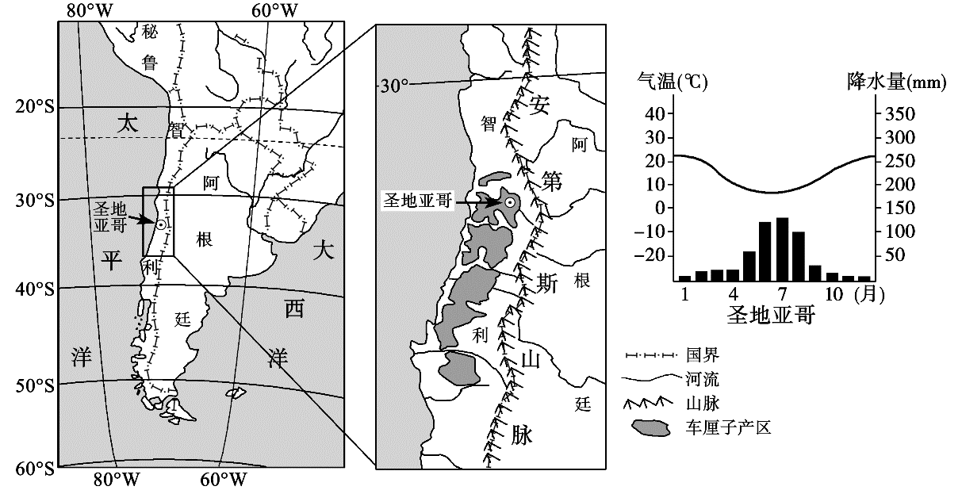
（1）据图描述智利的纬度位置。________。
（2）智利多火山、地震的原因是________。
中国商场里有许多来自智利的农产品，其中车厘子（中国称大樱桃）深受欢迎。车厘子夏季成熟，喜光喜温而不耐寒。智利车厘子多种植在山间谷地的向阳坡。
（3）根据图文资料分析，智利盛产车厘子的自然条件有________。
2021年12月1日，刚刚采摘的5000吨车厘子从智利发货，于12月25日到达中国，以丰富我国元旦和春节市场。
（4）这批车厘子出口到中国采用的运输方式是________。
（5）你认为智利车厘子在中国市场畅销的主要原因有哪些？
【答案】（1）大约位于20°S—50°S（55°S）之间，位于中低纬度；位于南半球；大部分位于南温带（小部分位于热带）
（2）位于板块交界处，地壳比较活跃，
（3）生长期内气候温暖，光照充足，昼夜温差大；灌溉水源充足；多山地（意思正确即可）
（4）海洋运输 （5）智利位于南半球 ，与我国季节相反。因此智利车厘子与中国大樱桃的上市时间错开；我国消 费市场广大，消费能力强（意思正确即可）
【解析】
【分析】本大题以智利地图为材料，设置五道小题，涉及智利的纬度位置、板块位置、车厘子生长的自然条件及畅销的原因、运输方式的选择等相关知识，考查学生对相关知识的掌握程度和读图分析能力。
【小问1详解】
从纬度位置来看，，智利大约位于20°S—50°S（55°S）之间，位于中低纬度； 大部分位于南温带（小部分位于热带）。
【小问2详解】
智利位于美洲板块与南极洲板块的交界处，地壳活跃，多火山、地震。
【小问3详解】
根据图文资料分析，智利车厘子生长区为地中海气候，夏季光热充足，昼夜温差大，有利于有机质和糖分积累；多位干河流冲积扇，地形平坦，土壤肥沃；冰雪融水为水源，水源清洁，灌溉便利；天然屏障多，病虫害少。
【小问4详解】
我国进口的车厘子主要面向普通消费者，如果采用空运，价格将会较高，面向的消费人群将大大缩小，所以采用速度较慢的海运以降低成本。
【小问5详解】
春节期间，智利的车厘子畅销中国市场的原因：①与北半球水果上市期错开，形成独特的市场竞争优势；②冷藏保鲜技术的进步及交通运输业（专业冷藏船及空运）的发展延长了鲜果保鲜期；③智利属于发展中国家，人工采摘成本低；④我国消费水平提高，市场需求大。
28. 西藏自治区蓝天白云，牧草青青；东北黑土地，稻麦飘香。读图，完成下列问题。
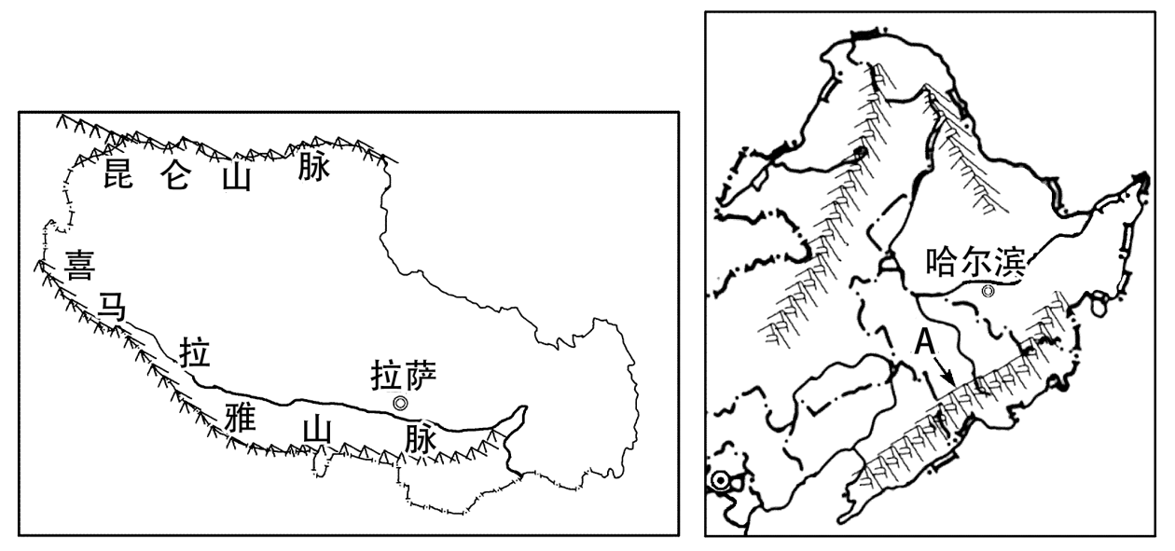
（1）拉萨位于________谷地；山脉A是________。
（2）与哈尔滨相比，拉萨冬季更温暖。其原因是________。
20世纪90年代，东北地区经济发展遭遇瓶颈，大量青壮年外出务工。从2013年开始，东北地区常住人口持续多年净流出。
（3）简述人口流失对东北地区社会经济发展造成的不利影响。________。
（4）两地文化都具有浓郁的地方特色，下列民俗风情在西藏能体验到的有________。（填代号）
①欢庆雪顿节 ②举办冰雕艺术节 ③唱二人转 ④喝酥油茶 ⑤扭大秧歌
【答案】（1） ①. 雅鲁藏布江 ②. 长白山
（2）拉萨比哈尔滨纬度低；受高原山脉的阻挡，冬季风难以到达
（3）劳动力减少；消费能力降低；人口老龄化加重；经济下滑
（4）①④
【解析】
【分析】本题以西藏地区和东北地区为材料，设置四个小题，涉及两地的气候特征、地形地势、人口问题等相关内容，考查学生对相关知识的掌握程度。
【小问1详解】
读图可知，拉萨位于青藏高原上的雅鲁藏布江谷地，山脉A是位于东北地区的长白山山脉。
【小问2详解】
根据所学知识可知，哈尔滨纬度高，气温低，受冬季风影响大，冬季寒冷漫长，拉萨位于谷地且纬度较低，受高原山脉的阻挡，冬季风影响较小，故气温比哈尔滨高。
【小问3详解】
根据所学知识可知，东北地区的大量青壮年外出务工，会导致东北地区的劳动力减少，经济下滑；影响城市整体的消费能力，人口老龄化加剧等。
【小问4详解】
在西藏地区，少数民族以藏族为主，可以体验到藏族最盛大的节日雪顿节，①正确；西藏地区以饲养牲畜为主要农业活动，茶能够分解脂肪防止燥热，故藏民养成了喝酥油茶的生活习惯，④正确；举办冰雕艺术节、唱二人转、扭大秧歌主要是东北地区的地方特色，排除②③⑤。
29. 大美神州，醉美贵州。贵州省是世界上喀斯特地貌发育最典型的地区之一。读图，完成下列问题。
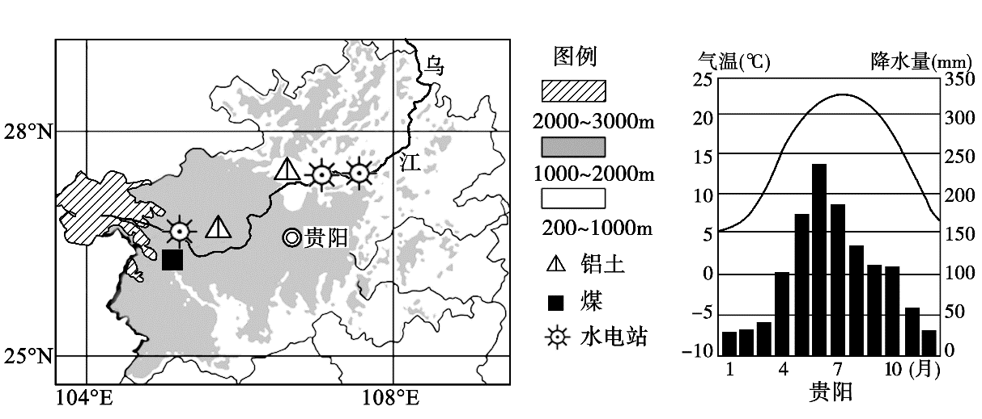
（1）贵州省的简称是________（填双简称）；贵州省的总体地势特征是________。
（2）贵州省素有“八山一水一分田”、“天无三日晴，地无三里平”之说，请据此描述贵州省地理环境的特点。________。
（3）冶金工业对资源的消耗很大。炼铝业是贵州省重要的工业部门之一，据图分析贵州省发展炼铝业的自然条件。________。
贵州境内石灰岩广布，大部分地区土层较薄。长期不合理的垦殖活动造成严重的水土流失，导致岩石大面积裸露，出现土地石漠化现象。
（4）结合图文资料，分析贵州省土地石漠化现象产生的自然原因。________。
【答案】（1） ①. 贵、黔 ②. 西南高东北低（西高东低）
（2）高原山地广，平原少；地表崎岖；阴雨天多
（3）铝土矿丰富，煤炭资源丰富；电力资源丰富（水能丰富）
（4）石灰岩广布；土层较薄；降水集中且多暴雨；植被稀疏；地形坡度大
【解析】
【分析】本大题以贵州省地图和气候资料图为材料，设置四道小题，涉及贵州省地形、气候特点、石漠化产生的原因、资源利用等相关知识，考查学生对相关知识的掌握程度和读图分析能力。
【小问1详解】
贵州省的简称是贵或黔，根据图中河流的流向判断，贵州的总体地势特征是西高东低。
【小问2详解】
贵州有“八山一水一分田”“地无三里平”之说，说明贵州的地形以高原、山地为主，地形崎岖。“天无三日晴“是指贵州阴雨天多。
【小问3详解】
冶金工业对资源的消耗很大。炼铝业是贵州省重要的工业部门之一，据图可知，贵州铝土 矿丰富，煤炭、水能（电力）资源丰富，有利发展炼铝业。
【小问4详解】
结合图文资料，分析贵州省土地石漠化现象产生的自然原因：:贵州境内石灰岩分布广泛；大部分地区土层较薄，植被根系浅，容易遭到水流的侵蚀；该地属亚热带季风气候，降水集中于夏季且多暴雨；山高坡陡，地形起伏大。
30. 黄河孕育了古老的中华文明，见证着时代的发展成就。进入21世纪，黄河流域开启了综合治理、生态保护的新篇章。读图完成下列问题。
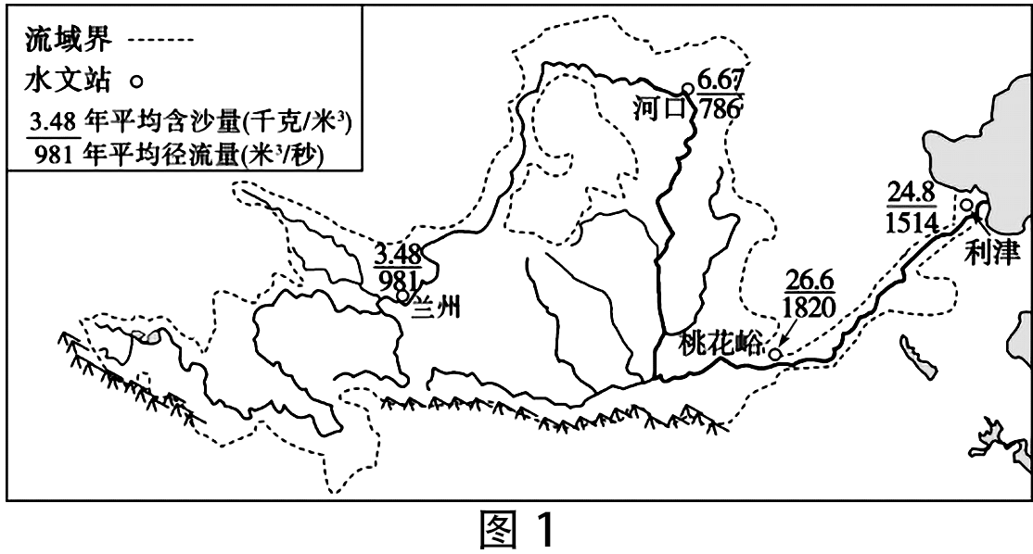
（1）惊叹于黄河的恢弘气势，李白吟诵出“黄河之水天上来，奔流到海不复回”的壮丽诗篇。“天上”是指________山,这里的冰川逐年萎缩，其原因是________。
（2）从图中可以看出，黄河年平均含沙量和年平均径流量均减少的河段是________，分析造成该河段年平均径流量减少的主要原因________。
呼包鄂榆城市群位于内蒙古、陕西、宁夏、山西交界地区，地跨内蒙古高原和黄土高原等地形区。这里资源丰富，城市较多，其中包括呼和浩特、包头两个大城市以及鄂尔多斯、榆林两个中等城市。
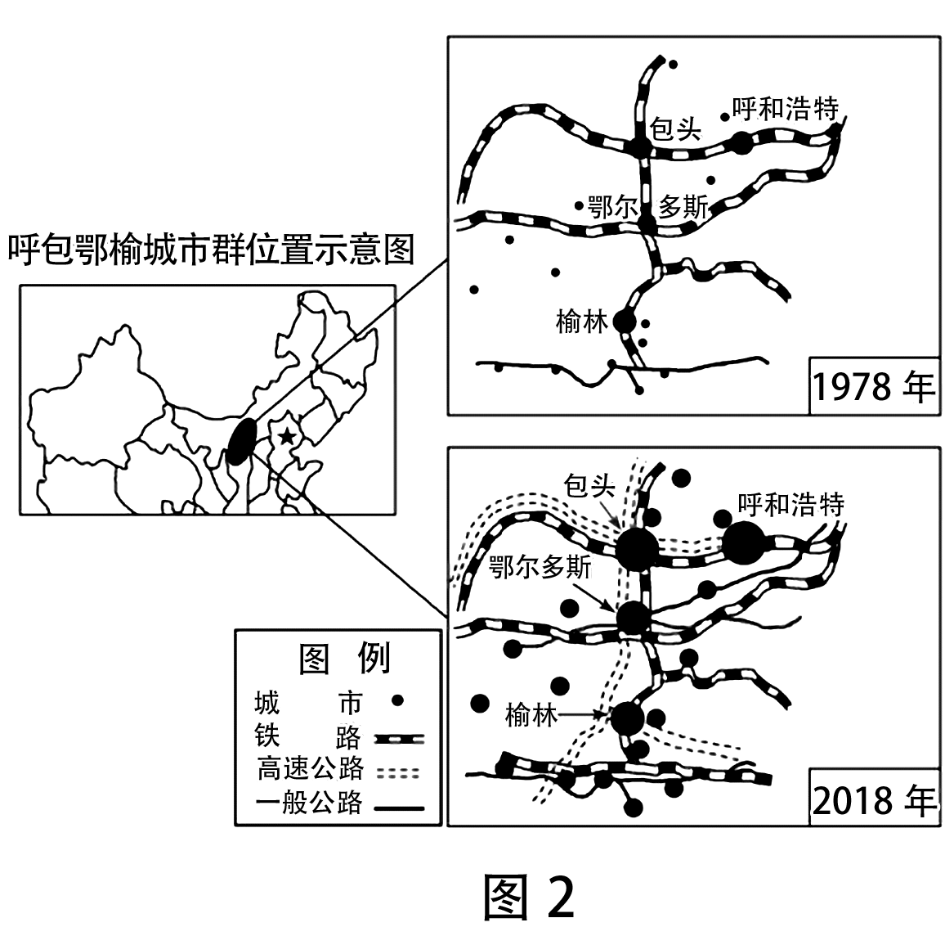
（3）对比1978年和2018年呼包鄂榆城市群城市、交通线分布示意图（图2），归纳该城市群40年来交通线的变化特点。________。
（4）该区域存在的主要生态环境问题有________，请列举内蒙古高原生态环境问题的治理措施________。
【答案】（1） ①. 巴颜喀拉 ②. 全球气候变暖
（2） ①. 桃花峪—利津段 ②. 该段为地上河，无支流汇入，人口城市多，工农业发达，用水量大
（3）数量增多；种类增多
（4） ①. 土地荒漠化；水土流失严重 ②. 合理放牧；退耕还牧；加强环境保护教育宣传等
【解析】
【分析】本题以黄河流域为材料，设置四个小题，涉及黄河概况、人类活动影响气候，内蒙古的生态环境及治理等相关内容，考查学生对相关知识的掌握程度。
【小问1详解】
根据所学知识可知，黄河发源于青藏高原上的巴颜喀拉山脉，自西向东，最终注入渤海，故“天上”是指巴颜喀拉山脉；这里的冰川逐年萎缩，其原因是全球气候变暖，气温升高导致。
【小问2详解】
读图可知，黄河年平均含沙量和年平均径流量均减少的河段是桃花峪—利津段，其年平均含沙量和年平均径流量由26.6/1820变为24.8/1514；该地位于华北平原地区，工农业发达，城市和人口密集，工农业需水量大，故导致河段年平均径流量减少。
【小问3详解】
读图可知，由1978年至2018年，该城市群40年来交通线数量变多，密度变大，且有高速公路、铁路、一般公路之分，种类变多。
【小问4详解】
读材料可知，该地区地跨内蒙古高原和黄土高原等地形区，受牧业和地形的影响，该地土地荒漠化和水土流失严重；为了缓解该生态环境问题，可采取的治理措施有科学放牧采取轮牧制，退耕还牧，恢复草场生态环境，加强环境保护教育宣传意识等。

